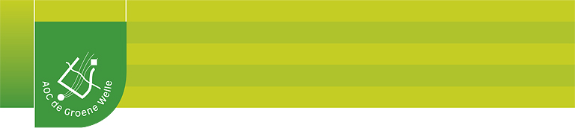 |  |  |  | 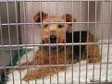
Spin in het web |  | Leereenheid
Draagt zorg voor dieren |  | Cluster/ Project
Zoötechniek |  | Leeractiviteit
Opdracht: reiniging en desinfectie in de opname.

Doel van de leeractiviteit:

De accommodatie is schoon en er is een lage infectiedruk: Hokken worden volgens protocol gereinigd en ontsmet, waarbij de deelnemer kennis heeft van de juiste middelen en dosering.

Theorie:

Zie Diergeneeskundig Memorandum: reiniging en desinfectie december 2008.
Blz.18-26

Opdracht 1:

- Ga in groepjes van twee je handen wassen: de één wast, de ander observeert en noteert ( methode, hoe lang,wat allemaal). Vervolgens wissel je om: de ander wast en de eerste persoon observeert.

- Hoe moest het ook al weer precies?
Was vervolgens je handen volgens het protocol op blz 18 van het Diergeneeskundig Memorandum “Reiniging en desinfectie”.

- Wat zijn de verschillen met de eerste keer?

- Hoe moet het als je preoperatief te werk gaat?

Opdracht 2:

Bekijk de volgende reinigings en desinfectiemiddelen :

- Noem de merknaam van het middel.
- Noem de werkzame stof en de concentratie waarin het aanwezig is.
- Noteer in welke verdunning het toegepast moet worden.
- Noteer waarvoor het middel gebruikt moet worden.

- Welke waarschuwingssymbolen staan op de verpakking?
- Valt het onder de Wet bestrijdingsmiddelen of de Diergeneesmiddelenwet?
- Wat betekenen de volgende waarschuwingssymbolen?

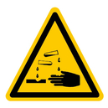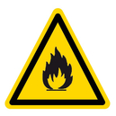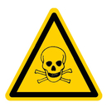

Opdracht 3: zet in de juiste volgorde.

- Desinfecteren -droog reinigen- nat reinigen -drogen.
- Wachtkamer- balie- operatiekamer –voorbereiding
- Waarom zet je ze in deze volgorde?

